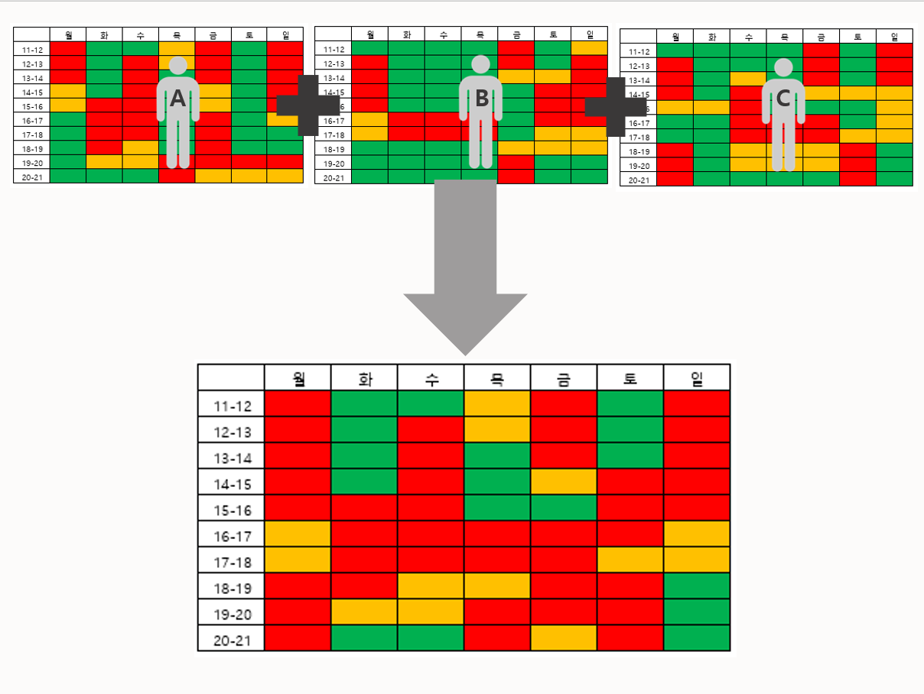

제가 고안해 낸 것은 3가지 색으로 스케줄 표현이 가능한 앱인데요. 3가지 각각의 색에 의미를 부여해 한 눈에 시간표를 파악할 수 있게 하였습니다. 빨간색은 선약이나 수업 혹은 회사에 있으니 만날 수 없다는 것을 나타내고, 주황색은 살짝 애매한 시간을 나타냅니다. 될 수도 있고 안 될 수도 있는 시간인거죠. 따로 나만의 시간을 즐기고 싶다거나 굳이 시간을 내면 낼 수는 있지만 별로 빼고 싶지 않는 시간일 때 주황색을 사용하면 좋겠죠? 마지막으로 초록색은 언제든 만날 수 있는. 완전히 비어 있는 시간을 표현합니다.

이렇게 작성된 시간표를 또다른 앱 사용자와의 연동을 통해 비교하고 중첩해서 동일 시간대에 빨간색이 있다면 빨간색으로, 한 사람이라도 해당 시간대에 주황색이 있다면 주황색으로, 한마디로 모두 초록색이어야 그 시간대가 초록색으로 표시됩니다.

중첩이 완료된 최종 스케줄표에서 해당 색의 칸을 눌렀을 때, 주+주=’둘 다 애매합니다.서로 상의해보세요!’ 라고 출력.

주+초=’사용자1(주황색 나온 사람이름)님. 당신의 선택으로 만남이 이뤄집니다.’ 라고 출력.

초+초=’가능한 시간 중 서로 상의하여 만나는 날을 정해보세요!’ 라고 출력.

하는 것을 목표로 하고 있습니다.